Proyecto: Agenda de contactos Enrique Álvarez Gallego
(Enlace al repositorio GitHub) Javier Barbero Gómez
Aurora Esteban Toscano
Cristian García Jiménez

Diagrama de clases

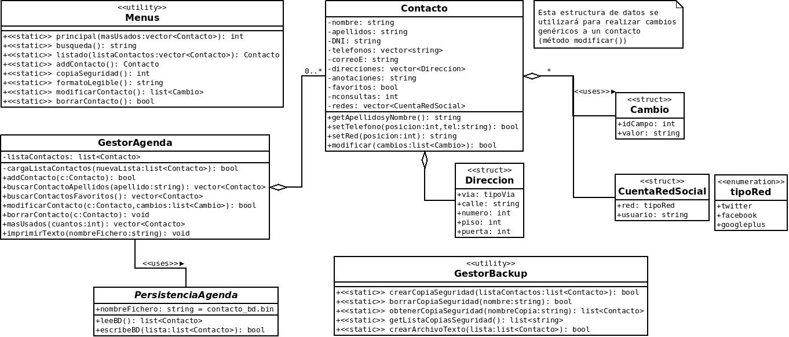

Diagramas de secuencia

- Añadir contacto

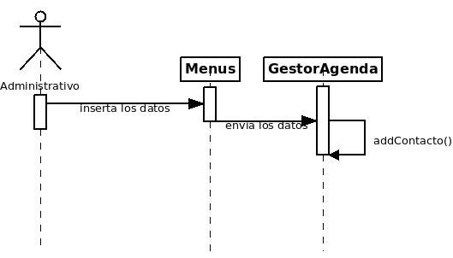
- Buscar/consultar un contacto

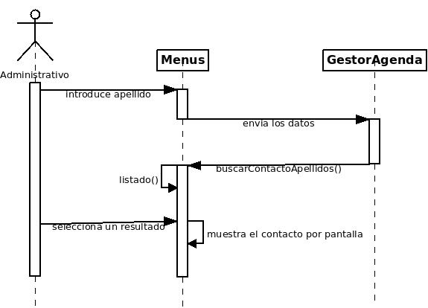

- Modificar contacto
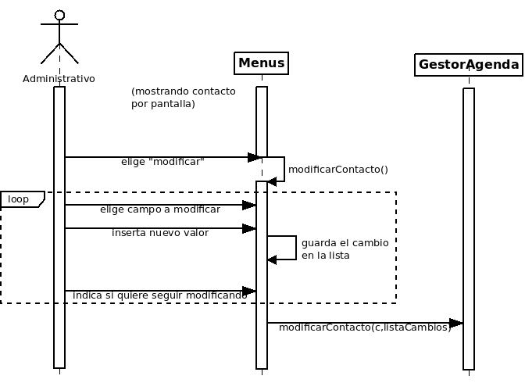
- Borrar contacto

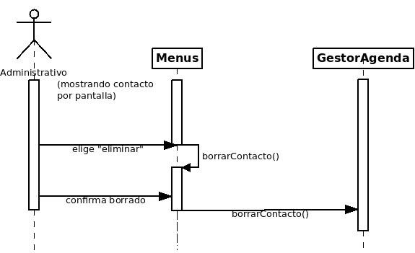

- Crear copia de seguridad

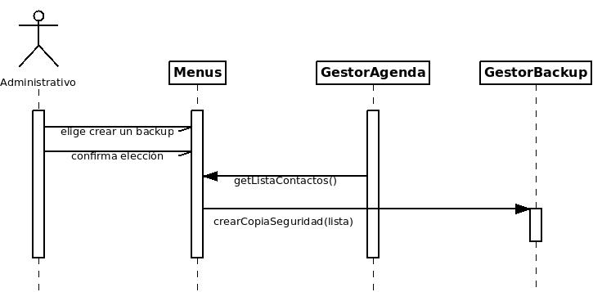
- Restaurar copia de seguridad

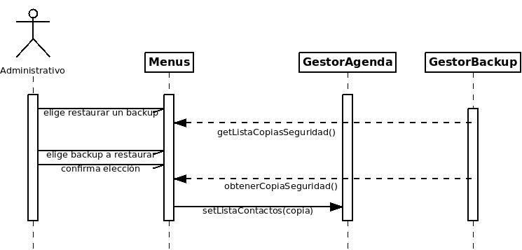

- Borrar copia de seguridad

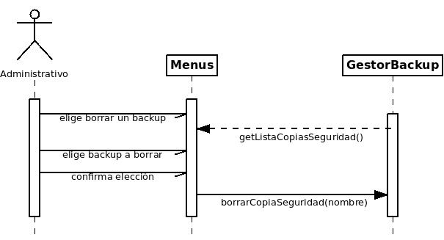
- Guardar en formato legible

